★☆☆☆☆
題組：Problem Set Archive with Online Judge
題號：10110: Light, more light
解題者：吳政霖， 洪光燦
解題日期：2006年4月9日
題意：
有個神奇的工友負責學校走廊上的燈泡的開關，每個燈泡開關按第一下的時候，燈泡就亮了，再按一下，燈泡就暗了。假設走廊上有n個燈泡，則神奇工友會來回走n趟，當第i趟走過去的時候，則會switch可以除盡i的燈泡，回程則不作任何事情，求走完n趟後，最後一個燈泡是否亮著。(假設所有燈泡一開始都是暗著)
題意範例：
- 3 no
6 no
6241 yes
8191 no
解法：
只需判定輸入的數是否為完全平方數即可。
解法範例：

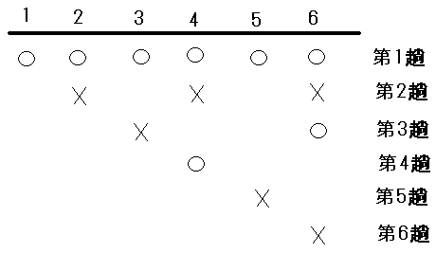
會觸碰開關的是
第1,2,3,6趟，也就是6的
因數，因數是偶數個，燈泡
最後就是暗的，因數有奇數個，
燈泡最後就是亮的。

討論：
(1) 因為只有完全平方數的因數個數為奇數。而要使得最後一盞燈是亮著就必須要碰到奇數次。
(2) 時間複雜度O(1)
程式：
無

